1. Задание 1
Найдите значение выражения: 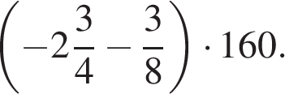
2. Задание 2
Найдите значение выражения 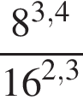.
3. Задание 3
Число больных гриппом в школе уменьшилось за месяц в два раза. На сколько процентов уменьшилось число больных гриппом?
4. Задание 4
Работа постоянного тока (в джоулях) вычисляется по формуле 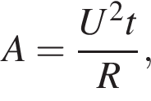 где U — напряжение (в вольтах), R — сопротивление (в омах), t — время (в секундах). Пользуясь этой формулой, найдите A (в джоулях), если t = 18 c, U = 7 В и R = 14 Ом.
5. Задание 5

Найдите 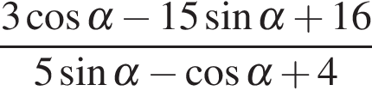, если .
6. Задание 6
В среднем за день во время конференции расходуется 70 пакетиков чая. Конференция длится 7 дней. В пачке чая 100 пакетиков. Какого наименьшего количества пачек чая хватит на все дни конференции?
7. Задание 7
Найдите корень уравнения 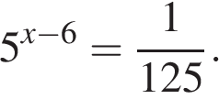
8. Задание 8
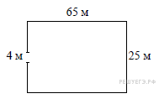
Участок земли имеет прямоугольную форму. Стороны прямоугольника равны 25 м и 65 м. Найдите длину забора (в метрах), которым нужно огородить участок, предусмотрев проезд шириной 4 м.
9. Задание 9
Установите соответствие между величинами и их возможными значениями: к каждому элементу первого столбца подберите соответствующий элемент из второго столбца.

ВЕЛИЧИНЫ |  | ВОЗМОЖНЫЕ ЗНАЧЕНИЯ
А) расстояние от Земли до Луны  Б) объём воды в Чёрном море  В) площадь территории России  Г) масса Земли |  | 1) 5,9726 · 10²⁴ кг  2) 17 млн кв. км  3) 385 000 км  4) 555 000 км³
Запишите в ответ цифры, расположив их в порядке, соответствующем буквам:
A | Б | В | Г
10. Задание 10
Из 1200 чистых компакт-дисков в среднем 72 непригодны для записи. Какова вероятность того, что случайно выбранный диск пригоден для записи?
11. Задание 11
На диаграмме показан средний балл участников 10 стран в тестировании учащихся 4-го класса, по естествознанию в 2007 году (по 1000-балльной шкале). По данным диаграммы найдите число стран, в которых средний балл участников выше, чем в Венгрии.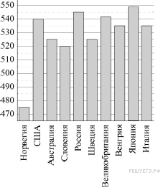
12. Задание 12
Рейтинговое агентство определяет рейтинг соотношения «цена-качество» микроволновых печей. Рейтинг вычисляется на основе средней цены и оценок функциональности , качества и дизайна . Каждый отдельный показатель оценивается экспертами по 5-балльной шкале целыми числами от 0 до 4. Итоговый рейтинг вычисляется по формуле

В таблице даны оценки каждого показателя для нескольких моделей печей. Определите, какая модель имеет наивысший рейтинг. В ответ запишите значение этого рейтинга.

Модель печи | Средняя цена | Функциональность | Качество | Дизайн
А | 1900 | 1 | 1 | 1
Б | 5900 | 4 | 1 | 2
В | 3800 | 0 | 0 | 1
Г | 4100 | 2 | 0 | 4

13. Задание 13
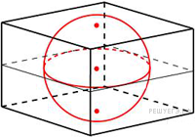Объем прямоугольного параллелепипеда, описанного около сферы, равен 1728. Найдите радиус сферы.
14. Задание 14
На рисунке изображён график функции y = f(x) и отмечены точки K, L, M и N на оси x. Пользуясь графиком, поставьте в соответствие каждой точке характеристику функции и её производной.

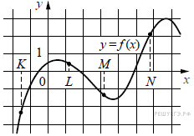
Ниже указаны значения производной в данных точках. Пользуясь графиком, поставьте в соответствие каждой точке значение производной в ней.

ТОЧКИ |  | ХАРАКТЕРИСТИКИ ФУНКЦИИ ИЛИ ПРОИЗВОДНОЙ
А) K  Б) L  В) M  Г) N |  | 1) Функция положительна, производная отрицательна.  2) Функция отрицательна, производная отрицательна.  3) Функция отрицательна, производная положительна.  4) Функция положительна, производная положительна.

В таблице под каждой буквой укажите соответствующий номер.
А | Б | В | Г
15. Задание 15
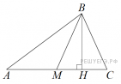
В треугольнике проведены медиана и высота . Известно, что и . Найдите .
16. Задание 16
В правильной шестиугольной призме все ребра равны 34. Найдите угол . Ответ дайте в градусах.
17. Задание 17
На координатной прямой отмечено число
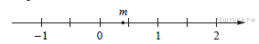
Каждому из четырёх чисел в левом столбце соответствует отрезок, которому оно принадлежит. Установите соответствие между числами и отрезками из правого столбца.
ТОЧКИ |  | ЧИСЛА
А) 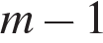  Б) 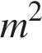  В) 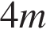  Г) 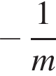 |  | 1) [-3;-2]  2) [-1; 0]  3) [0; 1]  4) [1; 2]

Запишите в ответ цифры, расположив их в порядке, соответствующем буквам:
A | Б | В | Г
18. Задание 18
Автолюбителям известно, что если в присутствии инспектора ГИБДД проехать на красный свет, то штраф неминуем. Выберите утверждения, которые непосредственно следуют из этого знания.
1) Если вас оштрафовал инспектор, то вы проехали на красный свет.
2) Если инспектор вас не оштрафовал, вы не проезжали на красный свет
3) Если вы не проезжали на красный свет, то вы не будете оштрафованы
4) Если вы проехали на красный свет с непристёгнутым ремнём, то заметивший это инспектор ГИБДД вас оштрафует

В ответе укажите номера выбранных утверждений без пробелов, запятых и других дополнительных символов.
19. Задание 19
Приведите пример четырёхзначного натурального числа, кратного 45, сумма цифр которого на 1 меньше их произведения. В ответе укажите ровно одно такое число.
20. Задание 20
В первом ряду кинозала 24 места, а в каждом следующем на 2 больше, чем в предыдущем. Сколько мест в восьмом ряду?

